REQUERIMENTO N° 1218/2021
Súmula: “Solicito ao Executivo Municipal junto a Secretaria de Infraestrutura e Serviços Urbanos, aos cuidados do sr. Marcos de Oliveira Anjos, e Secretaria de Segurança e Mobilidade Urbana, aos cuidados do sr. Mantovani Franco, a Implantação de Lombadas na Rua San José – Jardim Santa Rita, altura do nº 50 e 89, ou o envio de seu cronograma a este nobre vereador, caso o projeto tenha sido iniciado.

Requeiro à Mesa, depois de ouvido o Douto Plenário na forma regimental vigente, seja oficiado ao Excelentíssimo Igor Soares, Prefeito Municipal, junto à Secretaria de Infraestrutura e Serviços Urbanos, aos cuidados do sr. Marcos de Oliveira Anjos, e Secretaria de Segurança e Mobilidade Urbana, aos cuidados do sr. Secretário Mantovani Franco, estudo referente a implantação de lombadas na Rua San José, Jardim Santa Rita.

JUSTIFICATIVA
Senhor Presidente,
Senhores Vereadores,
Senhoras Vereadoras,

O presente requerimento almeja a instalação de duas lombadas na Rua San José, sendo uma na altura do número 50 (cinquenta) e outra com limite até o número 89 (oitenta e nove).

Diariamente, há reclamações dos morados com a velocidade em que os veículos transitam pela referida rua, causando perigo aos que passam por ali e que temem com o risco acentuado de acidentes.

Inclusive, é comum ver motoristas pilotando seus veículos/motocicletas com demasiada imprudência, colocando em risco não só sua vida, como também as de quem passa por lá.

Para melhor visualização do local, segue imagem:

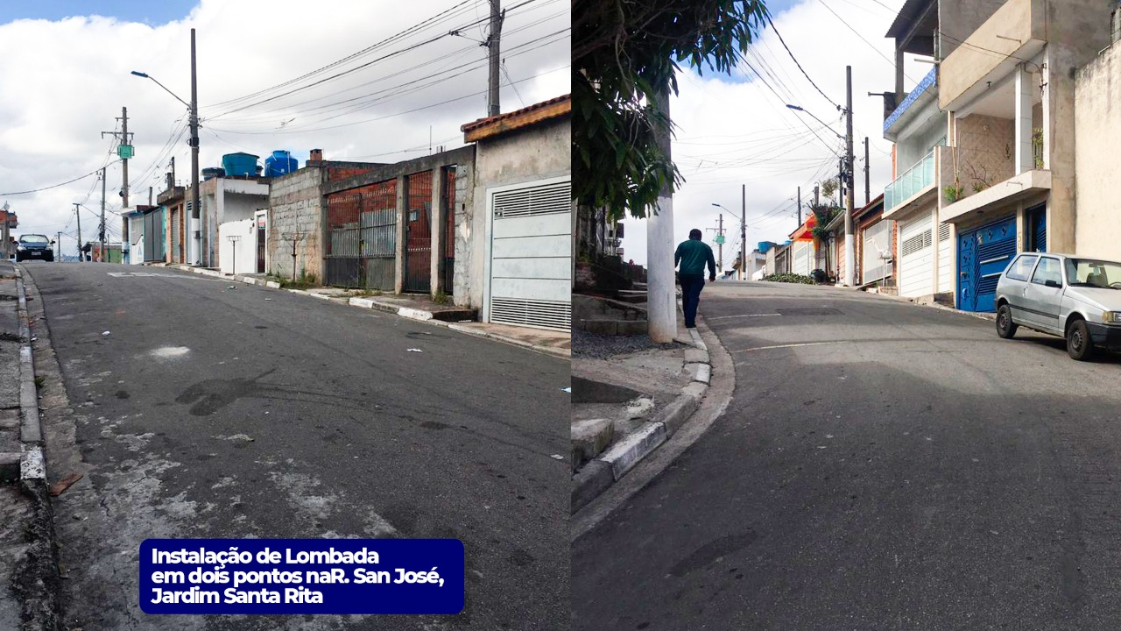

Deste modo, a implantação das lombadas, tem por objetivo evitar acidentes devido a alta velocidade em que os motoristas trafegam na referida rua diariamente, e assim, forçá-los a reduzir a velocidade, aumentando a segurança dos moradores e pedestres que transitam diariamente pela rua.

Sala das Sessões Benvindo Moreira Nery, 09 de agosto de 2021.

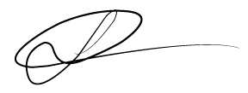

LUIZ RICARDO DOS SANTOS
“Nenezinho”
Vereador da Câmara Municipal de Itapevi

